关于2011-2012学年第一学期体育模块课正式选课的通知
各学院、各2011级同学：
2011-2012学年第一学期体育模块课即将开始网上正式选课，请各位2011级同学及时登陆教务处网站的教务管理系统进行查询和选课。现将有关注意事项通知如下：
一、教务系统登入学号和密码，选课网址和具体路径：
1、教务系统登入帐号为学生学号，初始密码为学生身份证号码。
2、选课网站：http://jwc2.wzu.edu.cn （外、内网）,http://192.168.12.6 （内网)
3、选课路径：
体育选课：网上选课->模块选课（体育、英语），切换不同的课程归属，显示可以选择的体育模块。
二、选课对象：
体育选课对象：温州大学2011级普通全日制本科在校生（国际合作学院和专升本学生除外）
三、选课时间
正式选课时间：
第一轮 2011年9月10日（星期六）8：00----9月13日（星期二）12：00
第二轮 2011年9月15日（星期四）12：00---9月17日（星期六）18：00
四、上课时间、地点：请看网上选课信息。
五、选课规则：
我校2011-2012学年第一学期体育模块课第一轮采用筛选制，选课不限容量，在规定的时间内，学生可以自由申报，不必争抢。第一轮报名结束后，当报名人数大于该课程容量时，将由选课系统的随机函数程序智能筛选产生学生名单。第二轮实行优先制，有选课容量的课程允许补选，先选先得。
六、注意事项：
学生进入网上选课→模块选课（体育、英语），在课程归属一栏中选择切换不同的板块即可看到体育模块课的课程信息（如下图所示），在此板块下能显示的课程即为学生可以选择的相应体育课程。由于体育课程资源有限，如果学生若发现该体育项目已经修读过，可以将该信息反馈至本学院教学科老师。
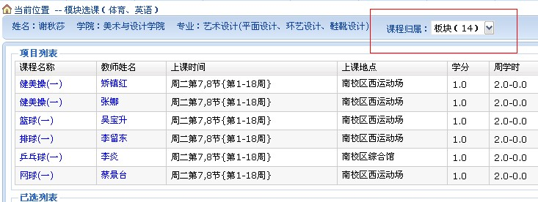
1、关于体育模块课选课的注意事项
a、对部分身体异常、特型和病、残、弱及个别高龄或患有心脏病等特殊群体的学生，开设保健体育课程，保健课申请表可在体育学院网站上下载，并附上县级以上医院证明在开学二周内将保健课申请表及医院诊断书按程序盖章签字后交体育学院教学科办公室（北校区行政楼213）。
b、选提高班的课程需先修基础班的课程。
如：选项课篮球(一)为基础班，篮球(二)为提高班，选择篮球（二）的学生必须先修篮球(一)。
c、限选一门课程。

教务处
二零一一年九月八日

